重庆理工大学考试试卷

2011～ 2012学年第二学期

班级 学号 姓名 考试科目 高等数学[(a2)机电] A卷 闭卷 共 3 页

···································· 密························封························线································

学生答题不得超过此线

题号 | 一 | 二 | 三 | 四 | 总分 | 总分人
分数

得分 | 评卷人

一、判断题（本大题共5小题，每小题2分，共10分）（请在正确说法后面括号内画√，错误说法后面括号内画╳）

（1） 若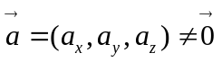，则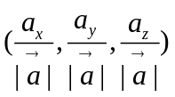为平行于向量的、长度为1的向量。 （ ）
（2） 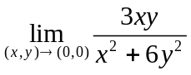=1/2。 （ ）
（3） 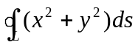=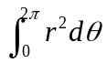，其中为圆周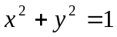。 ( )
（4） 若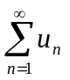收敛，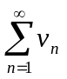发散，则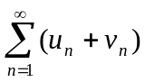发散。 （ ）
（5） 设幂级数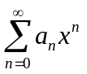在处收敛，则该级数在处发散。 （ ）
得分 | 评卷人
二、填空题（本大题共10小题，每小题2分，共20分）

（6）设向量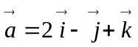，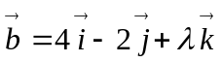，则当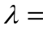 时，与垂直。
（7）坐标面上的直线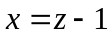绕轴旋转而成的圆锥面的方程是 。
（8）直线L：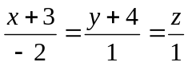与平面：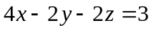的关系是 。
（9）设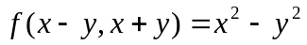，则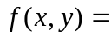 。
（10）设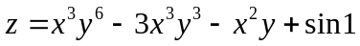，则二阶混合偏导数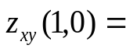。
（11）函数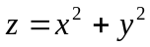在点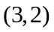处沿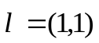方向的方向导数为 。
（12）设开区域G是一个单连通域, 函数P(x, y)及Q(x, y)在G内具有一阶连续偏导数, 则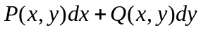在G内为某一函数u(x, y)的全微分的充分必要条件是 在G内恒成立。
（13）高斯公式中的积分曲面是积分区域的整个边界曲面的 侧。
(14) 曲线为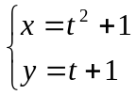上从点（1,1）到（2,2）的一段弧，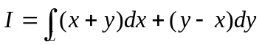的定积分表达式是 。
（15）周期为的 函数的傅里叶级数是正弦级数。

重庆理工大学考试试卷

2011～ 2012学年第二学期

班级 学号 姓名 考试科目 高等数学[(a2)机电] A卷 闭卷 共 3 页

···································· 密························封························线································
学生答题不得超过此线
得分 | 评卷人

三、求解下列各题（本大题共7小题，每小题7分，共49分）。

（16）求空间曲线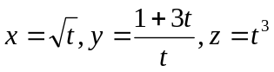在点（1，4，1）处的切线方程，并求过原点与该切线垂直的平面方程。

（17）设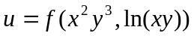，求全微分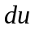。

（18）计算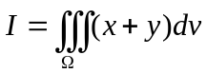，其中，是由锥面和平面围成区域的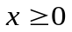的部分。

（19）计算

(20) 计算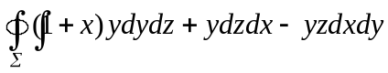，其中是界于和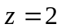之间的圆拄体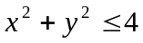的整个表面的外侧。

（21）级数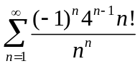是否收敛？如果收敛，判定是绝对收敛还是条件收敛？

（22）将函数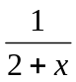展开为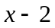的幂级数。

重庆理工大学考试试卷
2011～ 2012 学年第 二 学期

班级 学号 姓名 考试科目 高等数学[(a2)机电] A卷 闭卷 共 3 页

···································· 密························封························线································
学生答题不得超过此线

四、应用题和证明题（共21分）
得分 | 评卷人

(23) 求表面积为6而体积为最大的长方体的体积。(8分)

（24）设闭区域由曲面和平面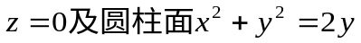所围成，求该区域的体积。（8分）

（25）证明：

